**BÁO CÁO BÀI TẬP MODULE 5**

***Tên: Lê thiện nghĩa***

***Mssv: 20037361***

**Ex1:**

* Chi phí dự án

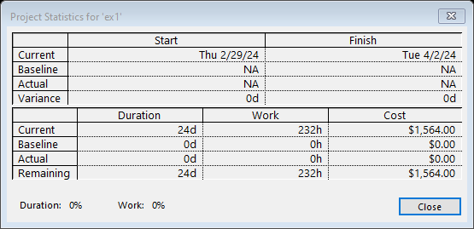

* Chi phí dự án sau khi cập nhật 5 ngày:

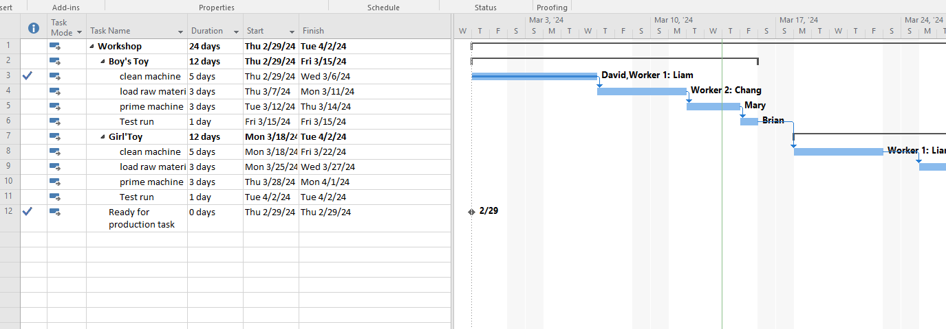

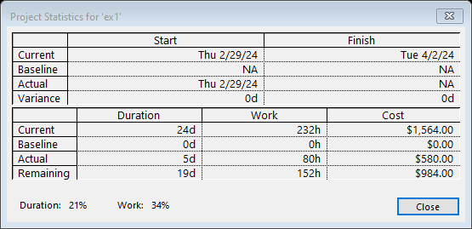

**EX2:**

* Chi phí:

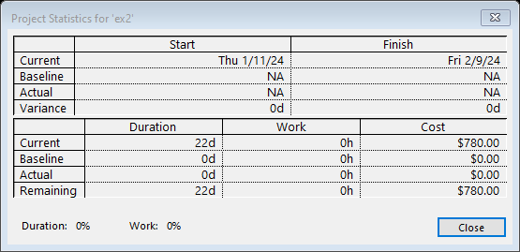

* Resource Sheet:

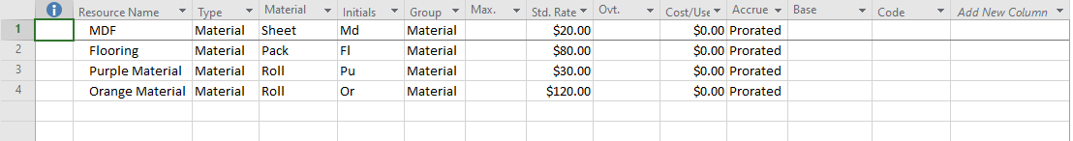

* Chi phí dự án :

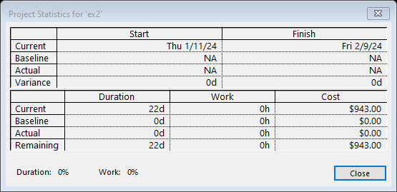

* Cập nhật dự án sau 3 ngày và chi phí dự án:

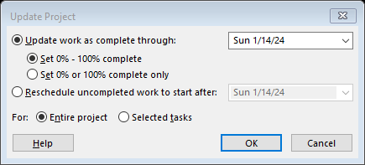

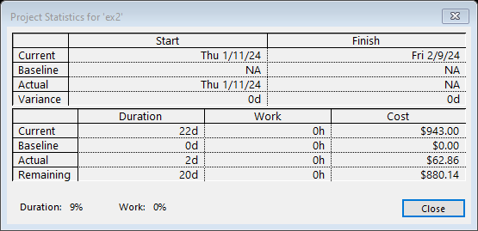

**EX3:**

* Chi phí dự án:

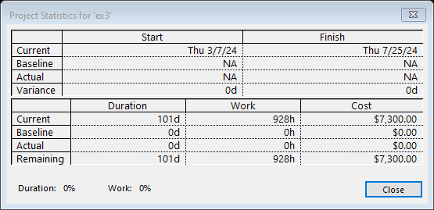

* Resource Sheet:

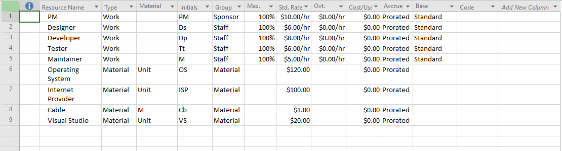

* Chi phí dự án:

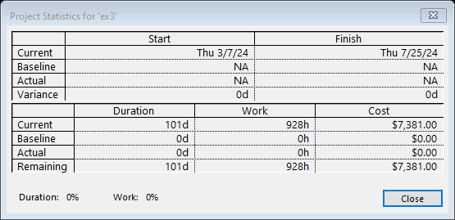

* Cập nhật dự án sau 2 tuần và chi phí dự án:

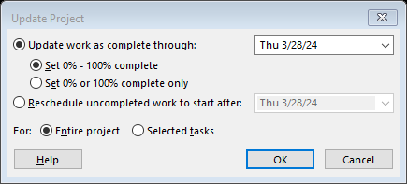

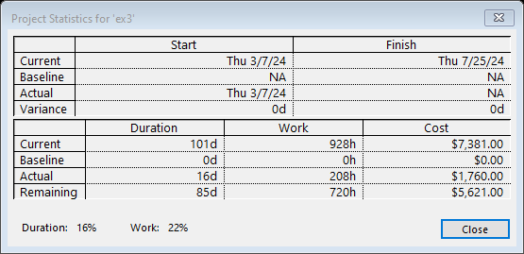

**EX4:**

* Chi phí dự án:

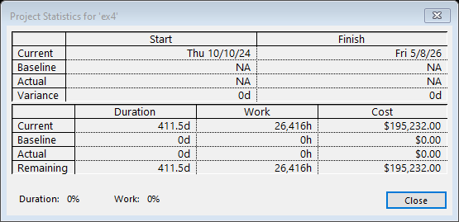

* Resource Sheet:

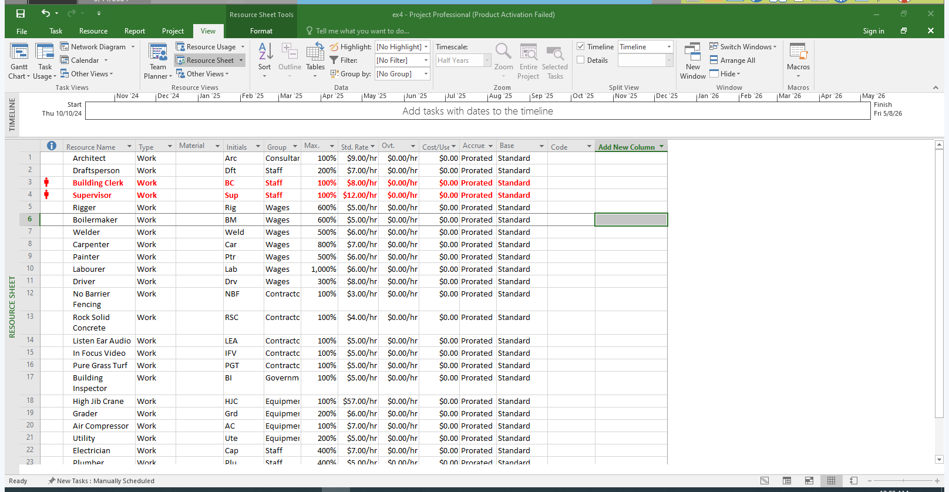

* Chi phí dự án:

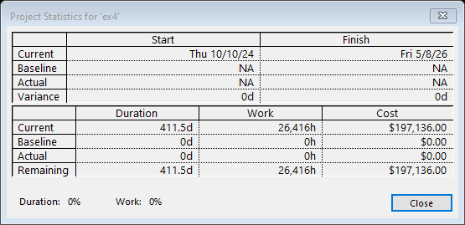

* Cập nhật dự án sau 1 tháng và chi phí dự án:

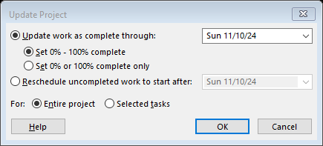

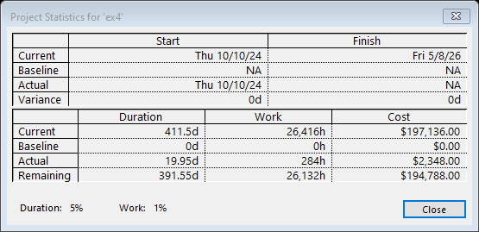

* Cập nhật dự án sau 4.5 tháng và chi phí dự án:

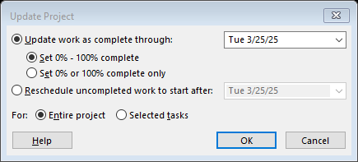

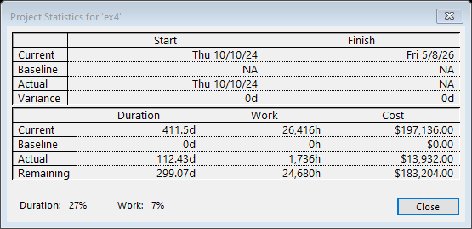

* Cập nhật dự án sau 6 tháng và chi phí dự án:

